Lab 1.7.3 (1)

#include<iostream>

#include<iomanip>

using namespace std;

int main(void)

{

setlocale(LC_ALL, "RUS");

float x = 2.3;

cout << x << endl;

double y = 2.3;

cout.precision(2);

cout << fixed << y << '\n';

float z = 2.123456;

cout.precision(6);

cout << z << endl;

float a = 2.123456;

cout.precision(2);

cout << fixed << z << '\n';

int b = 2.123456;

cout << b << endl;

system("pause");

return 0;

}

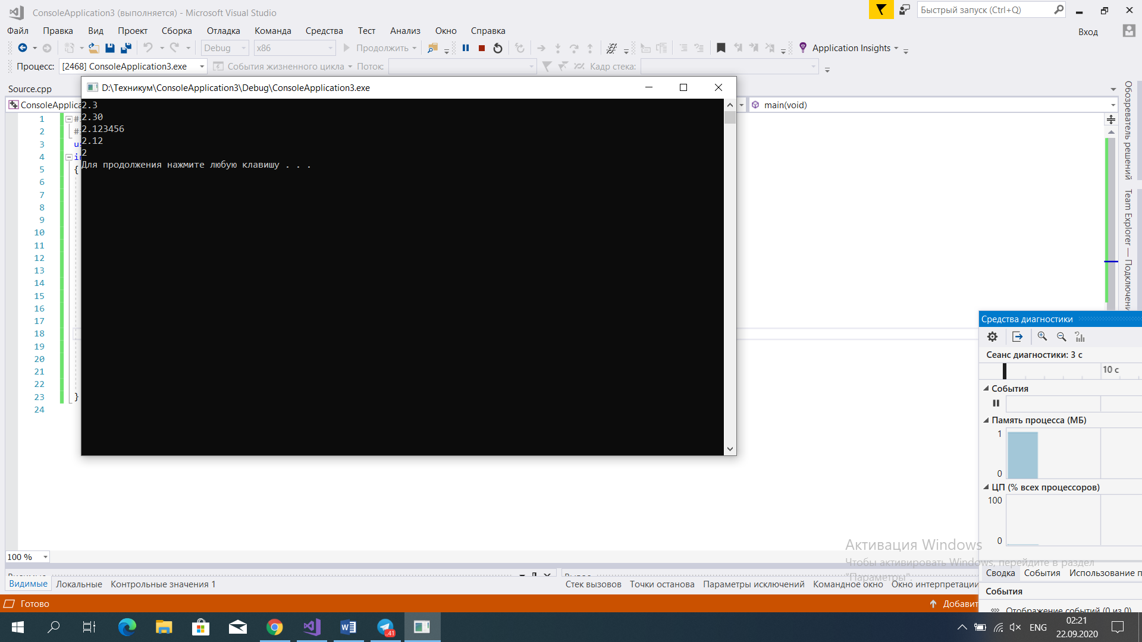

Lab 1.7.4 (2)

#include<iostream>

#include<iomanip>

using namespace std;

int main(void)

{

setlocale(LC_ALL, "RUS");

int a, b;

float k1, k2, k;

cout << "Введите первое целове число: ";

cin >> a;

cout << endl;

cout << "Введите второе целове число: ";

cin >> b;

k1 = a / b;

k2 = b / b;

cout.precision(6);

k = k1 - k2;

cout << "Результат (" << fixed << k << " Эпсилона)" << endl;

system("pause");

return 0;

}

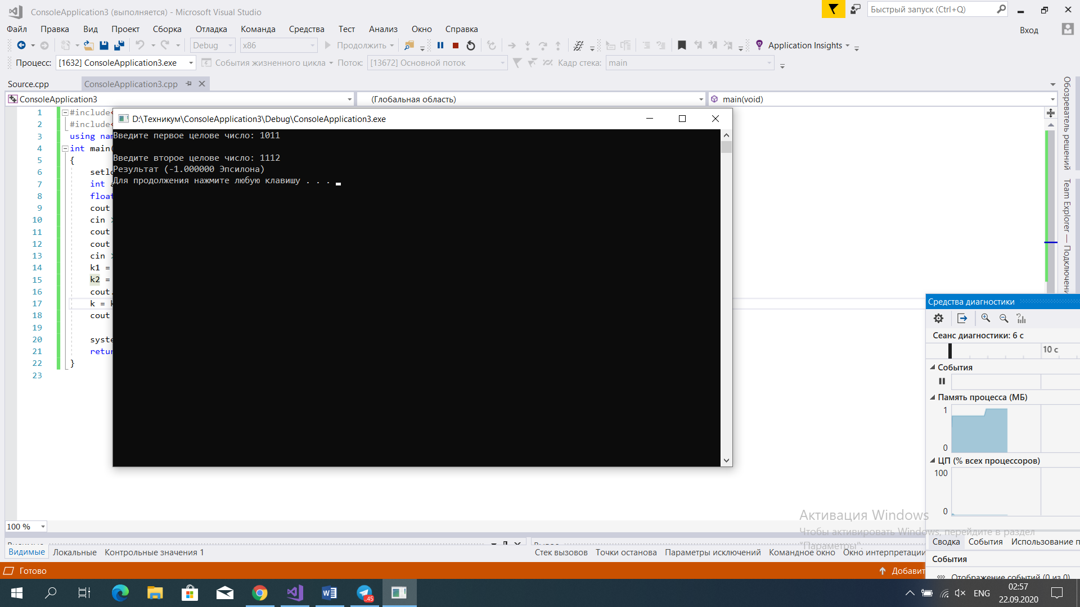

Lab 1.7.5 (3)

#include<iostream>

#include<iomanip>

using namespace std;

int main(void)

{

setlocale(LC_ALL, "RUS");

int a, b, c, d;

cout << "Введите числа от 1 до 255:" << endl;

cout << "Введите первое число: ";

cin >> a;

cout << "Введите второе число: ";

cin >> b;

cout << "Введите третье число: ";

cin >> c;

cout << "Введите четвертое число: ";

cin >> d;

if ((a && b && c && d) >= 1 && (a && b && c && d) <= 255)

{

cout << a << "." << b << "." << c << "." << d << endl;

}

else

cout << "Некоторые числа заданы неверно!";

system("pause");

return 0;

}

